给定一个二叉树，确定它是否是一个*完全二叉树*。

[**百度百科**](https://baike.baidu.com/item/%E5%AE%8C%E5%85%A8%E4%BA%8C%E5%8F%89%E6%A0%91/7773232?fr=aladdin)**中对完全二叉树的定义如下：**

若设二叉树的深度为 h，除第 h 层外，其它各层 (1～h-1) 的结点数都达到最大个数，第 h 层所有的结点都连续集中在最左边，这就是完全二叉树。（注：第 h 层可能包含 1~ 2h 个节点。）

**示例 1：**

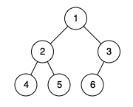

**输入：**[1,2,3,4,5,6]

**输出：**true

**解释：**最后一层前的每一层都是满的（即，结点值为 {1} 和 {2,3} 的两层），且最后一层中的所有结点（{4,5,6}）都尽可能地向左。

**示例 2：**

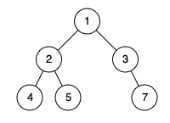

**输入：**[1,2,3,4,5,null,7]

**输出：**false

**解释：**值为 7 的结点没有尽可能靠向左侧。

**提示：**

1. 树中将会有 1 到 100 个结点。